Hayat Yayınları Tanıtım Bülteni
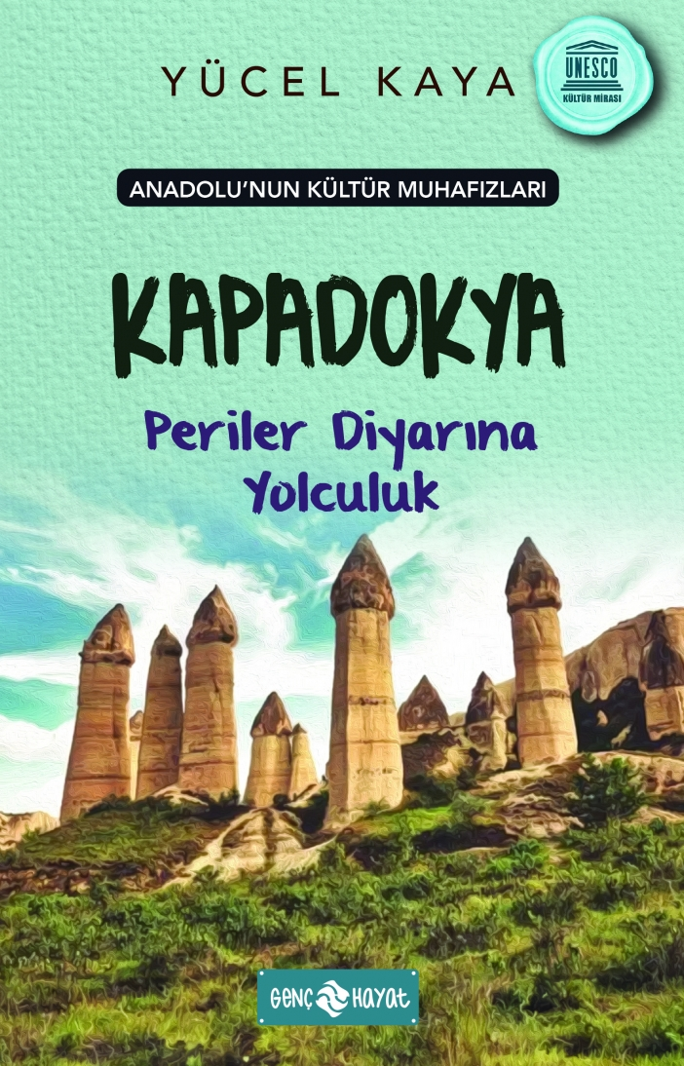 | Eser Adı: Anadolu’nun Kültür Muhafızları – 4 KAPADOKYA PERİLER DİYARINA YOLCULUK  Yazar Adı: Yücel Kaya  Cilt Bilgisi:  Kitap Dili: Türkçe  İç Sayfa: HOLMEN SB 65  Kapak: BRISTOL 230  Selefon Türü: MAT SELEFON  Basım Tarihi: 2024  Sayfa Sayısı: 96  Kitap Boyutları: 13 X 19,5 mm  ISBN No: 9786254470325  Etiket Fiyatı: 140,00 TL
Kitap Tanıtım Yazısı : (Arka Kapak)

Peri Bacaları doğal hâliyle gizemli bir görünüme sahiptir. O yüzden her yıl binlerce turist buraları ziyaret eder.Ama bazı insanlar vardır ki bu gizemli yerleri daha da gizemli bir hâle getirerek buralardan haksız kazançlar elde etmeye çalışırlar.Kültürel varlıklarımızı korumaya yemin eden kahramanlarımızın yolu bu kez de Kapadokya’ya düşüyor.Onlarla birlikte maceraya katılmak ve periler diyarına yolculuk yapmak istiyorsanız Kültür Muhafızları sizi bekliyor.
Kitabın detay sayfasına buradan ulaşabilirsiniz :
https://hayatyayinlari.com/kitaplar/yucel-kaya-anadolunun-kultur-muhafizlari-4-kapadokya-periler-diyarina-yolculuk-953.html
Genç Hayat



